Муниципальное бюджетное дошкольное образовательное учреждение детский сад №18 «Солнышко»

Под редакцией воспитателя: Скакун В.В.
Газета выходит один раз в месяц.
Номер подготовлен по материалам сети Интернет.

г.Приморско-Ахтарск

Животные очаровывают, от них все без ума, даже хищники привлекают своей грациозностью и силой. Про животных любят читать и малыши и взрослые. Их повадки, образ жизни и навыки выживания интересны всем.
Экологическая газета «Разрешите познакомить…» адресована детям и их родителям. Здесь вы найдёте интересные рассказы о представителях животного мира, приметы, стихи, занимательные задания и просто много интересного о животном мире.
Хотите знать, насколько разумны животные, как заботиться о кролике, образуются ли от прикосновения к жабам бородавки, нанизывают ли ежи на иголки фрукты? Читайте нашу газету, и Ваши вопросы получат ответы.

- Добро пожаловать в муравьиный город - стр.4
- Сделайте вместе с детьми - стр. 10

«…Они сильно похожи на нас, выращивают грибы, разводят тлей как дойных коров, отправляют на войну солдат, распыляют химикаты, чтобы испугать противника, берут в плен, используют детский труд и постоянно обмениваются информацией…»

Как вы думаете, про кого эти строки? А всё это, подобно обществу людей, умеет многочисленная армия муравьёв. Миллионная семья настолько самоорганизована и слажена в работе, что ей может позавидовать любой современный руководитель.

Знакомьтесь: муравьиный город

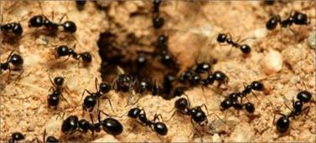
«Пашет как муравей!» — именно так говорят про наиболее трудолюбивых, готовых отдаваться работе круглые сутки, представляя маленькую торопящуюся куда-то букашку, тащащую на хрупких плечиках настоящее «бревно» размером эдак раз в десять больше, чем сам труженик.
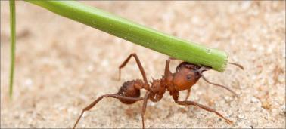
Вот тянется эта живая тропинка из навьюченных муравьёв, а навстречу им другая, уже освободившаяся в доме от груза, спешащая за новой «порцией». И так от рассвета до захода солнца. Видели когда-то такую дорожку? А домик муравьиный заприметили?
Это только с виду он показался вам кучей наваленных веточек, хвоиночек, земляных кусочков и травинок. Если заглянуть внутрь, то это самый что ни на есть настоящий муравьиный город, где кипит жизнь.
Муравьи селятся огромными колониями, жители которых соседствую друг с другом долгие годы.

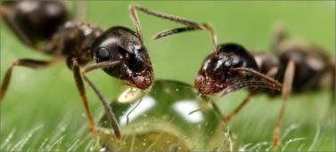
Их наверное можно назвать родственниками. Если мы общаемся при помощи речи и жестов, то муравьишки друг дружку понимают через обмен запахами и пищей.

У каждой семьи свой «амбре», потому по чужому благовонию «местное население» сразу понимает, что в дом зашёл чужой гость. При помощи выделяемых феромонов муравьи умеют сообщать о еде и об опасности.

Знаете ли вы, что?!
Муравьи обжили нашу планету за 100 миллионов лет до нас, людей, и сегодня их насчитывается около 12000 видов, а количество этих тружеников составляет 20% всех живых существ на планете.

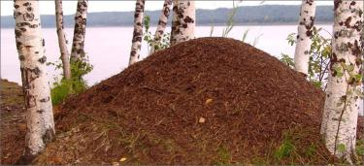
Форма муравьиного домика в виде конуса выбрана неспроста: по стенкам муравейника скатываются дождевые капли, не задерживаясь на поверхности и не просачиваясь внутрь жилища. Маленькие архитекторы продумывают расположение и высоту своего жилья, достаточные для того, чтобы солнечные лучики смогли проникать сквозь «крышу» и «стены».
Бурлящая жизнь муравьёв сравнима, пожалуй, с параллельной цивилизацией, у которой есть иерархия и жёсткое разделение труда.

Все работы хороши, выбирай на вкус!

У муравьиного сообщества всё, как у людей. Они могут быть агрессивны, у них есть предпринимательская жилка и предприимчивость, они умеют быть дипломатами и договариваться друг с другом, могут спорить и изживать соперников. В зависимости от набора качеств каждый житель муравьиного города получает свою роль.
Главная «хранительница семейного очага» — царица.

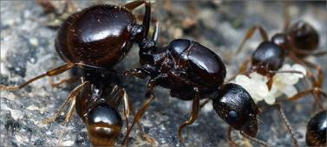
Она основывает вокруг себя новый муравейник, вырывая маленький подземный коридорчик, где откладывает яйца – из них вылупляются потом будущие жители семьи. Живут правительницы достаточно долго и могут царствовать аж до 20 лет.
Наиболее агрессивные, всегда готовые броситься в бой, становятся охранниками царицы и оберегают личинки, чтобы чужие их не растащили. Охранные солдаты стоят на входах в муравейник.

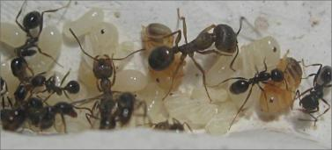
Помогают главной даме выстраивать дом строители, которые роют подземные части муравейника, соединяют комнатки проходами. Изо дня в день строители приносят в дом сотни хвоинок и веточек, перекладывая затем их с нижних этажей наверх и обратно. Зачем этот «мартышкин труд»? Всё просто: тем самым поддерживается нужная влажность, а внутренняя часть муравейника не гниёт.
Весь собираемый строителями «хлам» создаёт нужный температурный режим. К слову сказать, идеальный климат в муравьином доме – 25-29 градусов тепла.

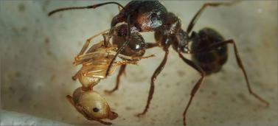
Заботятся о произведённом царицей потомстве муравьиные няньки. Именно они присматривают за «детьми», воспитывают их и каждый день выводят «подышать свежим воздухом» из муравейника. Всё как в настоящем детском саду.

В семействе муравьёв есть добытчики, которые собирают продукты и складывают их в определённое место.

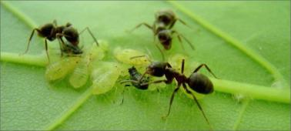
Им помогает в этом интеллектуальная муравьиная элита – разведчики, способные запоминать повороты дорожки к месту с новым пропитанием.
Только представьте себе, что муравьи способны заниматься сельским хозяйством! Они разводят тлей и гусениц, от которых получают сладковатую жидкость, называемую падь. Пастухи-муравьи защищают своих «дойных коровок» от их врагов и перегоняют «домашний скот» вместе с собой, если кочуют на новое место.

Некоторые виды муравьёв, например, листорезы, умеют выращивать грибы, которые служат кормом для всей семьи.

В муравейнике всегда есть запас пропитания на «голодные времена», на случай, если вдруг работяги перестанут приносить пищу. Запасы нектара находятся в ведении хранителей.
В муравьиной семье есть захватчики, задача которых – присвоить новую территорию и в чужих муравейниках похитить личинки и коконы, чтобы передать их на воспитание нянькам. Воспитатели делают из похищенных «детей» своих рабов, которые потом работают на муравейник.
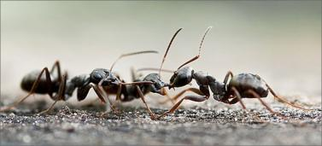
Во время стычек воины и охранники часто получают травмы, потому в семье муравьёв есть практикующие врачи. Опытные хирурги раненые части тела ампутируют — попросту отгрызают, а терапевты изолируют больных от здорового населения.

Знаете ли вы, что?!
Численность работяг в каждой семье разная. Разнорабочих родственников может насчитываться от десятков до сотен, а может исчисляться миллионами. Трудящийся пролетариат живёт в среднем 4-7 лет.

Из грязи в князи, или карьерный рост

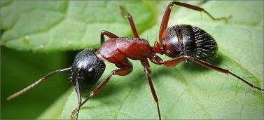
Большинство муравьёв в юном возрасте часто пытаются найти себя в разных профессиях, работая то нянькой, то строителем, то пастухом. Ищут, так сказать себя, прямо как мы, люди! Тем, кто «как ромашка» никак определиться не может, уготована роль разнорабочих, так как с лентяями и лузерами тут не церемонятся.

Отработав около года – трёх лет, опытные и квалифицированные, они попадают в «кадровый резерв», всегда готовый приступить к ликвидациям аварий и бедствий. Из резерва назначают и на другие должности.

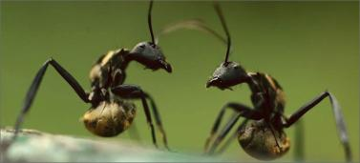
В борьбе за место под солнцем они умеют выживать конкурента. Для этого муравьи – претенденты на должность наскакивают друг на дружку, пытаясь быть выше, шествуют на вытянутых ножках и кусаются челюстями.

Триумфатор заставляет конкурента согнуться в «позе чемоданчика», тащит его в муравейник и бросает куда-нибудь, чтобы тот не мешал ему делать карьеру. Ничего не напоминает?

Знаете ли вы, что?!
Труженики любят и умеют расслабляться. Делают они это в стенах дома, впадая в нирвану, раскачиваясь во сне на ножках.

Раз дощечка, два дощечка, — будет муравейник

Итак, вот вам наглядная схема, из чего состоит муравьиный теремок.
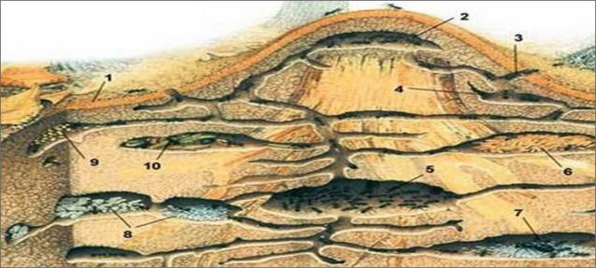
Сверху домика – покрытие (1) из всевозможных подручных материалов, которое защищает строение от дождей, ветров и прочих неприятностей. Оно постоянно ремонтируется строителями.
В поверхности сделаны входы (3), через которые жители попадают в свой дом. Они же служат вентиляционными каналами – окнами, через которые попадает свежий воздух. На входах стоят охранники.
Внутри у муравьёв находится «зимняя квартира» и «летняя кухня». Зимняя подземная часть (5) у букашек служит местом для зимовки, где они переживают холода, а в летнем «солярии» (2) муравьишки по весне греются под лучами солнца.
В «хлебном амбаре» (6) семья хранит притащенные зёрнышки.
В «мясном отделе» (10) складываются гусеницы и другая добыча.
Дойные коровки-тли проживают в «коровнике» (9).
«Будуар царицы» (7) – место жительства хозяйки дома, защищаемое охранниками.
Будущее поколение размещается в отдельной «родильной палате» (8).
Умерших родственников вместе с мусором хоронят на муравьином «кладбище» (4).

Знаете ли вы, что?!
Один из самых больших муравейников найден в Томской области. Муравьиная семья за 20 лет выстроила трёхметровый по высоте домик диаметром в пять метров! Краеведы говорят, что семья уже покинула свой терем, а новая царица строит жильё поблизости.

Лето – самая яркая и выразительная пора, и каждый ребенок с огромным удовольствием пробует отразить полученные в это время года впечатления в своих творческих работах.
Поэтому дети с огромным удовольствием изготавливают разнообразные летние поделки своими руками, пытаясь сохранить в них хотя бы маленький кусочек прожитых солнечных дней и теплых эмоций.
За основу для творчества можно брать самые разные материалы. Летом, в пору пикников и поездок на лоно природы, особенно актуальными становятся поделки из одноразовых ложек. При желании, их можно превратить в интересные, неожиданные, образы.
Одним из примеров таких работ служит поделка «Муравей».
Своими руками ее сможет смастерить ребенок любого, в том числе и младшего, возраста.
Что понадобится:
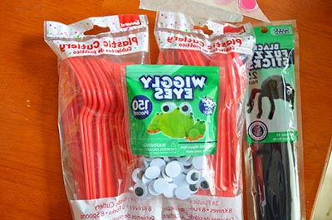
- две одноразовых ложки красного цвета (можно окрасить в красный цвет лаком для ногтей или краской для пластмассы обычные белые ложки);
- черная синельная проволока;
- глазки для игрушек;
- полимерный клей.

Ложки складываем друг с другом держалами, при этом широкая часть каждой ложки должна быть обращена изгибом в одну сторону.

Фиксируем ручки ложек между собой при помощи черной синельной проволоки, обматывая их.
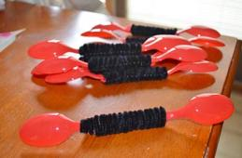
Для большей прочности, можно предварительно скрепить ручки полимерным клеем – тогда они не будут скользить друг относительно друга. Используем несколько отрезков проволоки – не менее трех. Можно использовать и обычную проволоку, или сочетать ее с пряжей для вязания.
Приклеиваем на широкую часть одной из ложек игрушечные глазки.
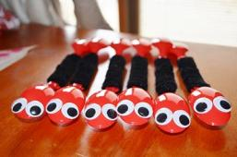
Концы каждого кусочка проволоки выпускаем наружу и загибаем, придавая им сходство с лапками муравья.
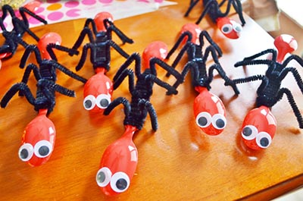
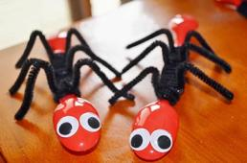

В результате у нас получается необычная милая игрушка, с которой наверняка долгое время не расстанется ребенок.

Ура! Целый муравейник!

